12 июля 2017 года

Приложение Facebook video на телевизорах с Android TV™
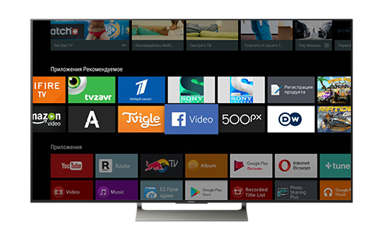

Теперь видео популярной социальной сети будет доступно на большом экране телевизоров BRAVIA

С начала июля в телевизорах BRAVIA появилось новое приложение Facebook Video для телевизоров. Теперь вы можете просматривать видео друзей и тех пользователей, за которыми вы следите, а также рекомендованные ролики на большом экране.

Видео из Facebook на экране вашего ТВ
Просмотр роликов в новом приложении, созданном для телевизоров с Android TV, дает много новых интересных возможностей взаимодействия с контентом сети Facebook:
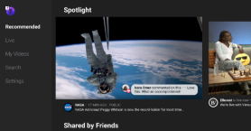
- смотрите видео друзей, избранных сообществ и плейлисты пользователей, за которыми вы следите, на большом экране телевизоров BRAVIA с Android TV
- следите за популярными трансляциями в формате Live
- получите быстрый доступ к видео, которыми вы поделились и сохранили на Facebook
- просматривайте рекомендованные видео, подобранные в зависимости от ваших интересов
- ищите видео по названию или поисковым запросам
- следите за комментариями и реакциями пользователей в реально времени или отключите эту опцию
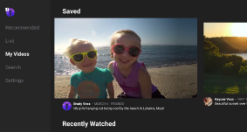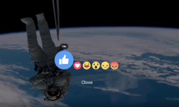
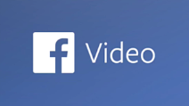
Узнайте больше https://www.facebook.com/help/videoapp

Преимущества Android TV™
Android TV™ обеспечивает новый впечатляющий опыт взаимодействия с телевизором. Теперь вы сами выбираете, какие приложения и игры скачать в магазине Google Play™, какие фильмы и сериалы смотреть. Управление телевизором на базе Android TV очень удобно. Вы можете легко передать контент со смартфона или планшета на экране телевизора с помощью функции Chromecast built-in. Коснитесь значка Cast и отправьте то, что вы смотрите (например, фильмы или телепрограммы, видео на YouTube, фото и сотни других совместимых приложений) со своего мобильного устройства на базе Android/iOS на большой экран телевизора BRAVIA без потери качества. При этом смартфоном можно продолжать пользоваться. Скажите, что вы ищите, и Android TV™ найдет это – функция голосового поиска (Voice Search) теперь доступна и на стандартном пульте ДУ. Просто нажмите кнопку «Voice» и назовите то, что вас интересует (фильмы, телепрограммы и другой контент), или попросите BRAVIA поменять каналы, переключить входы и т. д.
Будьте в курсе последних новинок в мире музыки, кино, фотографии, видеоигр и мобильных приложений. Благодаря телевизорам Sony на базе Android TV™ перед вами открывается целый мир новых развлечений.

Больше деталей об Android TV на сайте

О корпорации Sony
Sony Corporation — ведущий производитель аудио-, видео-, фотопродукции, игр, коммуникационных и информационных продуктов для потребительского и профессионального рынков. Благодаря своим прочным позициям в таких областях, как музыка, кино, компьютерные игры и интернет-бизнес, Sony имеет уникальные преимущества в отрасли электроники и развлечений и является одним из ее лидеров. К концу 2016 финансового года (по данным на 31 марта 2017 года) консолидированные ежегодные продажи Sony составили около 76 миллиардов долларов. Международный сайт Sony: http://www.sony.net/

За дополнительной информацией обращайтесь:
Серопегина Александра, менеджер по связям с общественностью
компании Sony Electronics в России
Тел: +7 (495) 258-76-67, доп. 1353
Alexandra.Seropegina@eu.sony.com

